2024年5月6日

提升美发业务，加速业绩增长

汉高完成对沙宣大中华区业务收购

**上海**——**汉高成功完成对宝洁旗下沙宣品牌及其大中华区相关头发护理业务的收购，包括洗发水、护发素、造型和护理产品。该业务在中国市场占据重要地位，在2022/2023财年实现超过2亿欧元的销售额。**

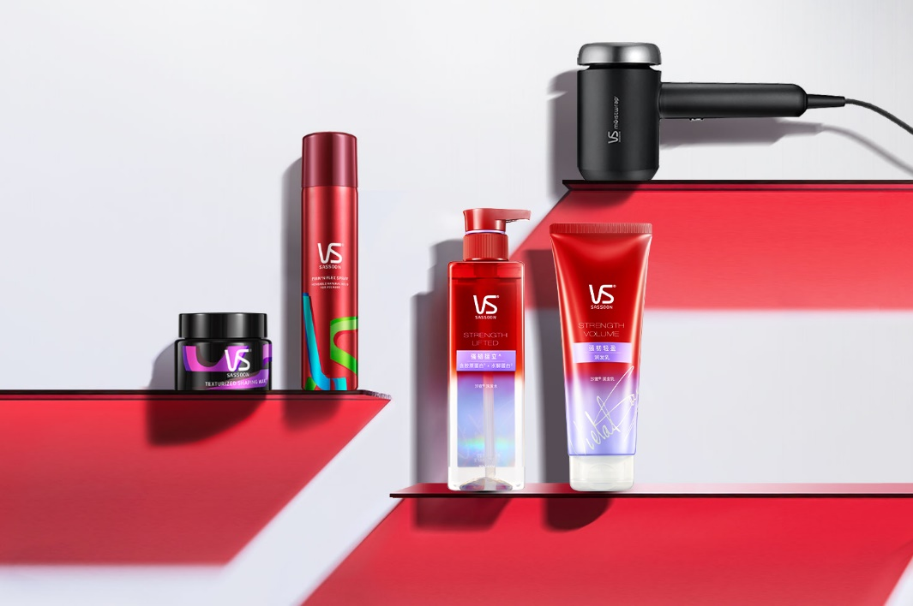

此次收购与汉高的战略重点相契合，即在现有的品牌之外，扩大公司在美发领域的版图。作为国际知名美发品牌，沙宣在零售市场以沙龙灵感形象为特色。沙宣的加入将补充汉高消费品牌在本土市场的业务组合，填补高端头发护理领域的空白。

“我们很高兴有机会将这个强大的品牌纳入我们的产品组合。我坚信这次收购将进一步巩固我们在美发领域的权威性。” 汉高消费品牌业务亚洲区总裁董万青（David Tung）表示：“沙宣的加入将推动汉高消费品牌业务在亚洲的发展迈上新台阶，也体现了我们对这一极具活力市场的长期承诺。”

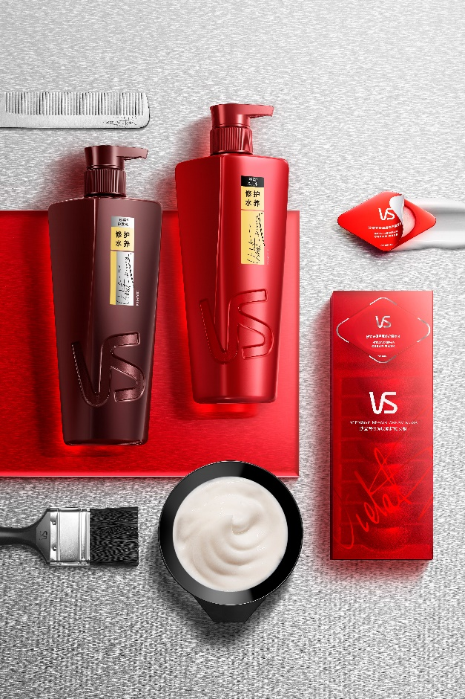

成功完成收购令汉高屹立于美发创新的前沿，并为中国消费者提供包括施华蔻、施华蔻专业、资生堂专业以及沙宣的全套美发创新产品组合。

“此次收购沙宣标志着汉高消费品牌在美发行业的一次重大战略扩张，同时也丰富了我们现有品牌和产品。” 汉高消费品牌业务部大中华区副总裁钟经伟表示：“我们很高兴能为大中华区消费者提供更具多样性的美发产品和体验，并进一步巩固我们在美业的领先地位。”

关于汉高

汉高凭借其品牌、创新和技术，在全球工业和消费品领域中拥有领先的市场地位。汉高粘合剂技术业务部是全球粘合剂、密封剂和功能性涂层市场的领导者。汉高消费品牌在各国市场和品类占据领先地位，在洗涤剂及家用护理和美发领域尤为突出。乐泰（Loctite）、宝莹（ Persil）和施华蔻（Schwarzkopf）是公司的三大核心品牌。2023财年，汉高实现销售额逾215亿欧元，调整后营业利润约为26亿欧元。汉高的优先股已列入德国DAX指数。可持续发展在汉高有着悠久的传统，公司确立有明晰的可持续发展战略和具体目标。成立于1876年，汉高如今在全球范围内约有4.8万名员工，在强大的企业文化、共同的价值观与企业目标“Pioneers at heart for the good of generations”的引领下，融合为一支多元化的团队。更多资讯，敬请访问 [www.henkel.com](https://nam02.safelinks.protection.outlook.com/?url=http%3A%2F%2Fwww.henkel.com%2F&data=05%7C02%7Cgzhou%40we-redbridge.com%7Cdfa1e5bedd7147604b6308dc44a6b369%7C3ed60ab455674971a5341a5f0f7cc7f5%7C0%7C0%7C638460730003234471%7CUnknown%7CTWFpbGZsb3d8eyJWIjoiMC4wLjAwMDAiLCJQIjoiV2luMzIiLCJBTiI6Ik1haWwiLCJXVCI6Mn0%3D%7C0%7C%7C%7C&sdata=Q1bRsF2Yf9TcUP2SPT4%2FIb0La2qr65ppsDqvyb7uJ0c%3D&reserved=0)